

出前講座「スポーツだいすき！」

受講園を募集します！

大和市では、健康づくりの基本となるスポーツ活動の推進を図ることを目的として、子どもからご年配の方までを対象に、「スポーツだいすき！」を開催しています。

この講座は、体を動かす楽しさやスポーツの面白さなどを講義や実技を通して体感するものです。

本市のホームタウンチームである「大和シルフィード」や、本市をホームタウンとする、「横浜F・マリノス」にご協力をいただき、両クラブから1名ずつ指導者を派遣し、最先端の運動プログラムを提供いたします。

**<お申し込み方法が変わります>**

費用は無料で行いますが、受講時間は午前中の開催のみ、日程については、**５月１４日（水）から１２月１９日（金）の間の水曜日から金曜日の中**でご希望日を第３希望まで、別添のお申込み申請書にご記入いただき、**４月３０日（水）までに**スポーツ×ライフ課までFAXでご提出ください。

いただいた日程をもとにスポーツ×ライフ課で調整を行い決定したお日にちを決定通知にてお知らせいたします。

**お申し込み期限は原則４月３０日（水）までとなっております。**

昨年度は１８園で楽しく開催ができました！新年度もたくさんのご応募をお待ちしております。よろしくお願いいたします。



【実施メニュー（例）】

　○グループコミュニケーション運動　（簡単な動きで、みんなで楽しめる運動）

　○ボールを使った運動（運動レベルに応じて楽しめる運動）　等

　〇サッカー

☆申し込み様式は裏面をご活用いただくか、市のHPからもダウンロードできます。

https://www.city.yamato.lg.jp/gyosei/soshik/10/sports/6973.html

【問い合わせ・お申込先】　スポーツ×ライフ課　スポーツのまち推進係　担当：小野寺・峯崎

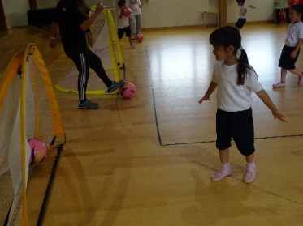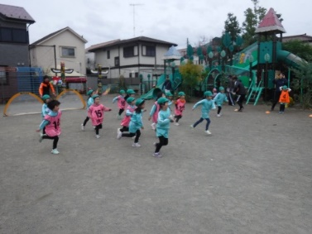【電話】２６０－５７６３

　　　　　　　　　　　　　　　　　　　　　　　　　　　　　　　　　　　　　　　　　　　　　　　　【FAX】２６２－９５１４

（様式１）　　　　　　　　　　　　　　　　　　　　　　　　　　　　　　　　　　№

|  |  |  |  |  |  |
| --- | --- | --- | --- | --- | --- |
| **出前講座**  **「スポーツだいすき！」**  **受 講 申 請 書** | | 担 当 | 係長（主幹） | 課 長 | 受付　 ・　 ・ |
|  |  |  | 決裁 ・ ・ |
| 施行 ・ ・ |
| 年　　月　　日  大和市長　あて  団体名  代表者名  住　所  連絡先  　　　　　　　　　　　　　　　　　　　　　　　　（日中連絡が取れる方の氏名・連絡先）    氏　名    　　　　　　連絡先  次のとおり、申請します。 | | | | | |
| 希望日時 | 第一希望　　　年　　　月　　　日（　　）　　時　　　分～　　時　　　分 | | | | |
| 第二希望　　　年　　　月　　　日（　　）　　時　　　分～　　時　　　分 | | | | |
| 第三希望　　　年　　　月　　　日（　　）　　時　　　分～　　時　　　分 | | | | |
| 場　　所 |  | | | | |
| 参加人数 |  | | | | |
| 開催目的 |  | | | | |
| 講師への  希望等 |  | | | | |
| 備　　考 |  | | | | |
| 決定区分　　　　□申請どおり承認する。　　　　　　□承認しない。 | | | | | |
| 不承認の理由 | | | | | |